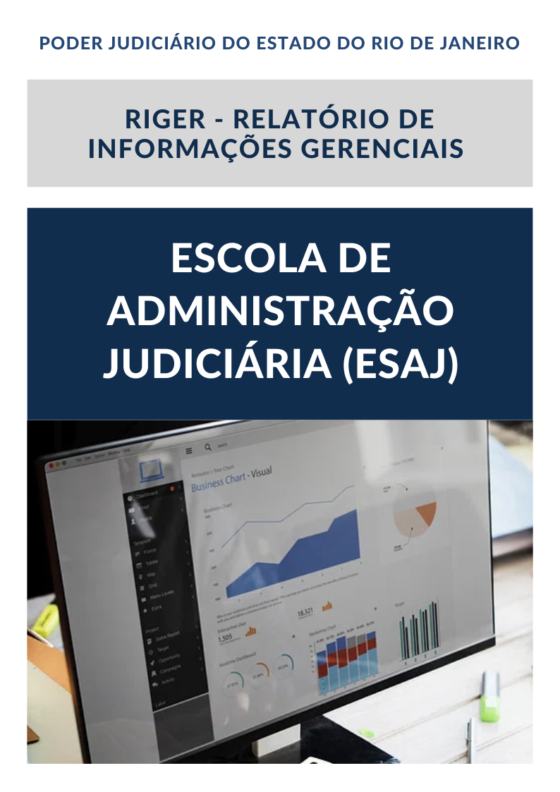

|  |
| --- |
| **Ano: 202X** |

|  |  |  |  |
| --- | --- | --- | --- |
|  | **Semestral** |  | **Anual** |

**ATENÇÃO!** Marque com um X uma das opções acima, conforme o período das informações: 1º semestre (consolida as informações do 1º semestre) ou anual (as informações do 1º semestre são acumuladas às do 2º semestre para fins de consolidação do ano vigente).

|  |  |
| --- | --- |
| **Dados do Relatório** | |
| **Elaborado por:** | **Escola de Administração Judiciária (ESAJ)** |
| **Aprovado por:** | **XXXXXX** |
| **Data de Emissão:** | **XX/XX/XX** |

|  |  |
| --- | --- |
| **Dados Referenciais da Unidade Emissora do RIGER** | |
| **Denominação:** | **Escola de Administração Judiciária (ESAJ)** |
| **Telefone:** | **(21) 3133-2103/3133-3801** |
| **Link:** | [**https://esaj.tjrj.jus.br/**](https://esaj.tjrj.jus.br/) |
| **CNPJ:** | **28.538.734/0001-48** |
| **E-mail Geral:** | **esaj@tjrj.jus.br** |

**Sumário**

ESTRUTURA ORGANIZACIONAL 4

2. SISTEMA DE GESTÃO DA QUALIDADE ESAJ 5

**2.1. Certificação NBR ISO 9001:** 5

**2.2. Direcionadores Estratégicos:** 6

**2.3. Objetivos da Qualidade:** 6

3. INDICADORES E MÉTRICAS INSTITUCIONAIS 7

**3.1. Indicador Estratégico – % de Servidores capacitados:** 7

**3.2. Turmas Ofertadas x Concluintes:** 8

**3.3. Instrutores:** 9

**3.4. Outras Realizações em Capacitação:** 10

4. PLANILHAS DE INDICADORES - ESTRATÉGICOS GERENCIAIS E OPERACIONAIS 11

# **ESTRUTURA ORGANIZACIONAL**



# **2. SISTEMA DE GESTÃO DA QUALIDADE ESAJ**

## **2.1. Certificação NBR ISO 9001:**



**Outras informações relevantes sobre a certificação da ESAJ:**

XXXXXXXXXX

## **2.2. Direcionadores Estratégicos:**

**Missão:** Promover ações de capacitação para formação e aperfeiçoamento de servidores e auxiliares da justiça de acordo com as diretrizes estabelecidas pelo PJERJ

**Visão:** Ser reconhecida pelos seus usuários como escola de excelência na formação e aperfeiçoamento de Servidores e auxiliares da justiça.

## **2.3. Objetivos da Qualidade:**

|  |
| --- |
| Objetivos da qualidade |

|  |  |  |  |  |
| --- | --- | --- | --- | --- |
| Macrodesafio: Aperfeiçamento da Gestão de Pessoas | | | | |
| Objetivo Estratégico: Aprimoramento da Capacitação e das Competências Institucionais | | | | | |
| Objetivo da Qualidade | **Indicador** | **Situação Anterior** | **Meta** | **Período de Realização** | |
| Implementar Programa de Formação Integral de Gestores como processo de trabalho permanente, estruturado em ciclos bienais, integrado à Política de Gestão de Pessoas do Poder Judiciário. | Índice de Adesão ao Programa de Formação Integral de Gestores (Percentual de gestores qualificados nos níveis definidos no regulamento) | XXX | XXX | XXX | |

**Outras informações sobre os objetivos da qualidade:**

XXXXXXXXXX

# **3. INDICADORES E MÉTRICAS INSTITUCIONAIS**

## **3.1. Indicador Estratégico – % de Servidores capacitados:**

|  |
| --- |
| Indicador Estratégico - % de Servidores Capacitados |

|  |
| --- |
| Divisão de Capacitação e Desenvolvimento - DIDES |

|  |  |
| --- | --- |
| Situações verificadas | |
| Servidores que realizaram ao menos uma ação de capacitação | **xxx** |
| Servidores capacitados com, ao menos, 30 horas | **xxx** |
| Total de servidores | **xxx** |



**(Inserir dados na planilha – RIGER ESAJ_gráficos – para geração de gráficos)**

**Análise geral:**

XXXXXXXXXX

## **3.2. Turmas Ofertadas x Concluintes:**

|  |  |  |  |  |  |  |  |  |  |  |  |  |  |  |  |  |  |  |  |  |  |  |  |  |  |  |  |  |  |  |  |  |  |  |  |  |  |  |  |  |  |  |  |  |  |  |  |  |  |  |  |  |  |  |  |  |  |  |
| --- | --- | --- | --- | --- | --- | --- | --- | --- | --- | --- | --- | --- | --- | --- | --- | --- | --- | --- | --- | --- | --- | --- | --- | --- | --- | --- | --- | --- | --- | --- | --- | --- | --- | --- | --- | --- | --- | --- | --- | --- | --- | --- | --- | --- | --- | --- | --- | --- | --- | --- | --- | --- | --- | --- | --- | --- | --- | --- |
| |  |  |  |  |  |  |  |  | | --- | --- | --- | --- | --- | --- | --- | --- | | Turmas Ofertadas x Concluintes | | | | | | | | | Divisão de Capacitação e Desenvolvimento - DIDES | | | | | | | | | Curso/Programa | | | | **Quantidade de Turmas Ofertadas** | **N. de Vagas**  **Oferecidas** | **N. de Inscritos** | **N. de Concluintes** | | xxx | xxx | xxx | xxx | xxxx | | | | | xxx | | | | xxx | xxx | xxx | xxx | | xxx | | | | xxx | xxx | xxx | xxx | | xxx | | | | xxx | xxx | xxx | xxx |   Situações verificadas | | |
|  | **Total de servidores** | **Servidores capacitados c/ 30h** |
| 1º Grau | xxx | xxx |
| 2º Grau | xxx | xxx |
| Administração | xxx | xxx |

|  |  |
| --- | --- |
| Vetor de gráfico, design de vetor preto e branco de ícone gráfico de  análise | Vetor Premium | Vetor de gráfico, design de vetor preto e branco de ícone gráfico de  análise | Vetor Premium |

**(Inserir dados na planilha – RIGER ESAJ_gráficos – para geração de gráficos)**

**Análise geral:**

XXXXXXXXXX

## **3.3. Instrutores:**

|  |  |  |  |  |
| --- | --- | --- | --- | --- |
| Total de Instrutores | N. instrutores que Ministraram Aulas no Período | Total de Horas de Aula | Quantidade de Turmas | Média de Avaliação (Satisfação) |
| XXX | XXX | XXX | XXX | XXX |

|  |  |
| --- | --- |
| Situações verificadas | |
| Total instrutores | XXX |
| Nº instrutores que ministraram aulas no período | XXX |
| Média de avaliação dos instrutores (satisfação) | XXX |
| Média de avaliação das ações de capacitação (satisfação) | XXX |

|  |  |
| --- | --- |
| Vetor de gráfico, design de vetor preto e branco de ícone gráfico de  análise | Vetor Premium | Vetor de gráfico, design de vetor preto e branco de ícone gráfico de  análise | Vetor Premium |

**(Inserir dados na planilha – RIGER ESAJ_gráficos – para geração de gráficos)**

**Análise geral:**

XXXXXXXXXX

## **3.4. Outras Realizações em Capacitação:**

XXXXXXXXXX;

# **4. PLANILHAS DE INDICADORES - ESTRATÉGICOS GERENCIAIS E OPERACIONAIS**

